ULTRATEXTURE STUDIO
产品说明书
图像生成、Minecraft 纹理、成本管理与 MCP 协作的一体化桌面工作台
适用版本 | UltraTexture Studio v1.7.408
适用系统 | Windows 10 / Windows 11（64 位）
文档版本 | v1.0 · 2026 年 8 月 6 日
使用范围 | 安装、首次配置、图片生成、MC 拓展、费用、MCP、更新与常见故障处理。

使用前提示 软件本身不提供或代付图像模型额度。请使用您自己的兼容 API 服务、API Key 或账户令牌；密钥、生成历史和费用台账均优先保存在本机。

阅读导航
章节 | 内容
01 | 产品概览与安装
02 | 主界面与首次生成
03 | 图片、MC 与拓展工作模式
04 | 设置、余额、费用与 MCP
05 | 更新、维护与故障排查

产品界面展示
以下界面图展示 v1.7.408 的主创作工作台、主题/语言适配、图生图、设置与拓展管理。截图作为说明书中的操作定位参考，实际可见模式会随已安装的拓展包和当前配置变化。
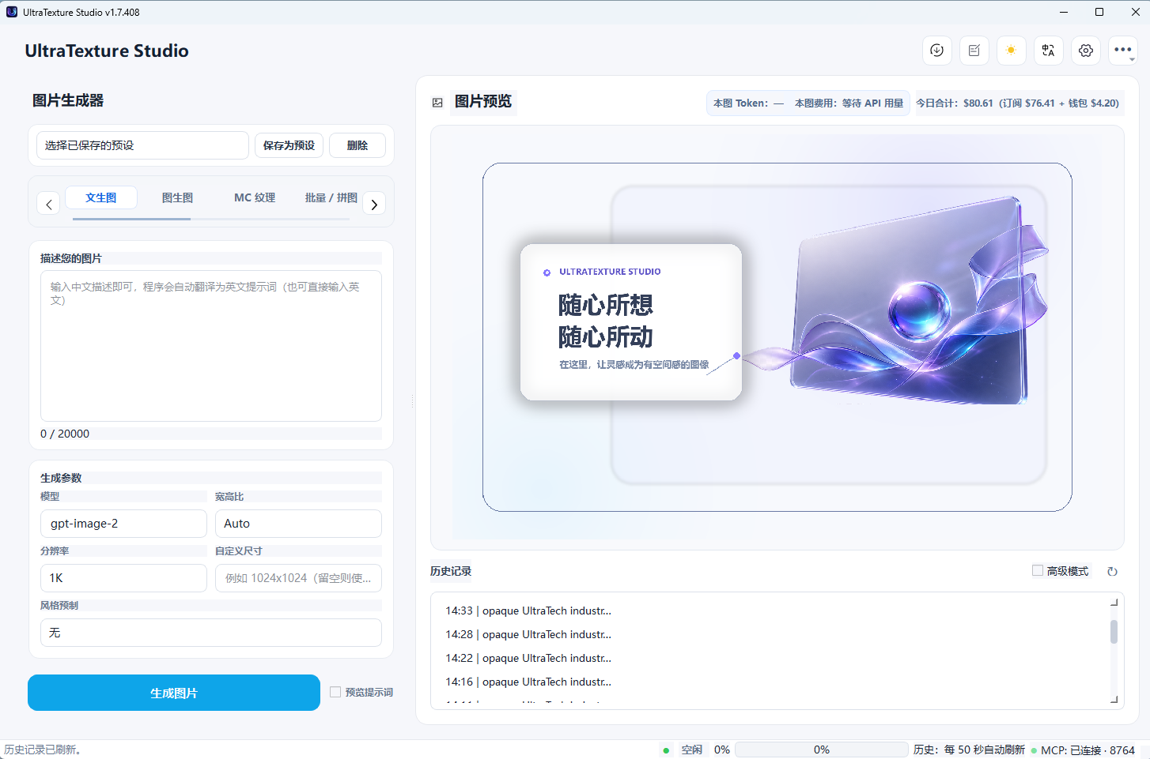
图 1 中文浅色主题：文生图主工作台，左侧参数输入、右侧图片预览、顶部费用提示与底部运行状态集中呈现。
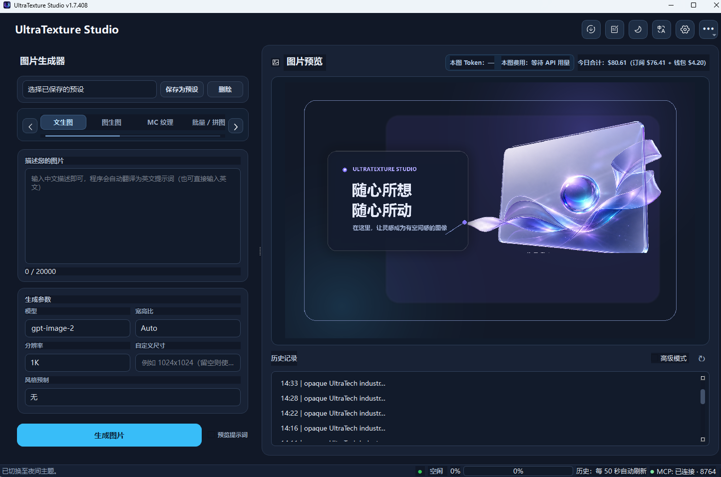  图 2 中文深色主题：适合低光环境下的连续创作。 | 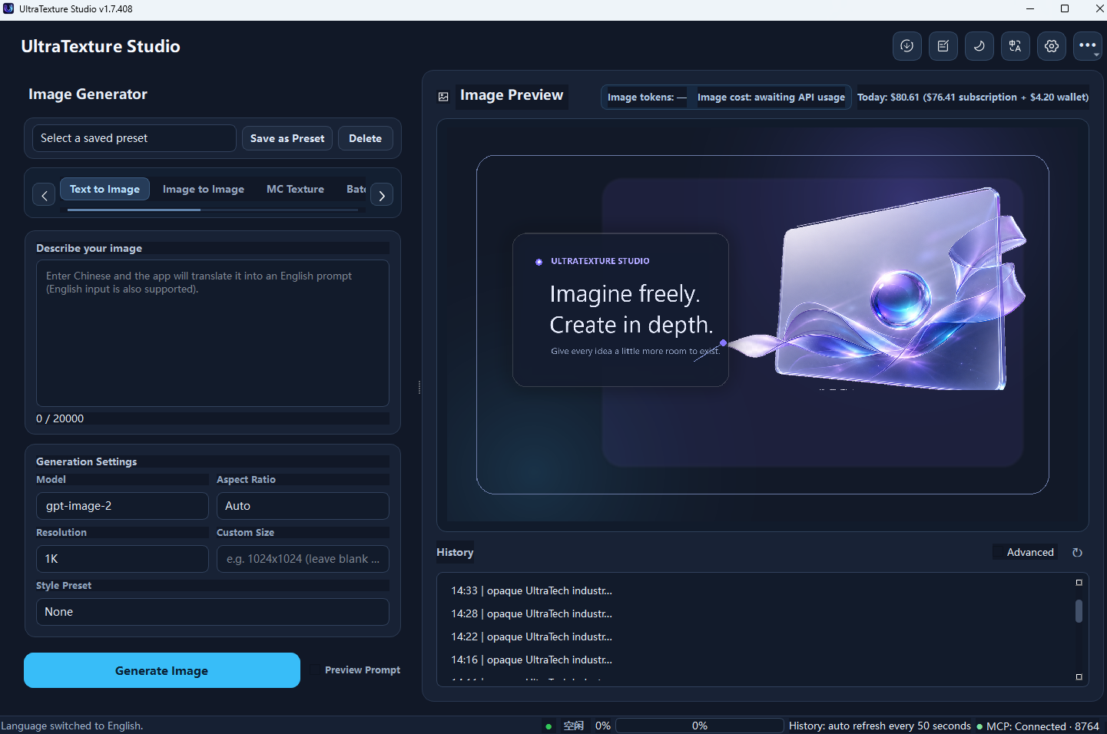  图 3 English 深色主题：界面、动态提示与状态同步切换。

1. 产品概览
UltraTexture Studio 是运行于 Windows 的本地图像工作台。它面向 OpenAI 兼容图片接口、Minecraft 资源包创作、批量贴图板、成本记录以及 Codex 等 Agent 的 MCP 协作场景，将常用的生成、预览、历史、拓展、余额与更新能力集中在一个桌面应用中。
1 配置  填写 API、模型与输出目录 | 2 创作  输入中文或英文提示词 | 3 生成  后台请求并实时展示状态 | 4 管理  预览、导出、历史与费用

能力模块 | 说明 | 是否需要外部 API
GEPA 图片生成 | 文生图、图生图、模型/尺寸/风格/预设管理 | 需要
Minecraft 创作 | MC 纹理、动态长贴图、5×5 拼图、MC GUI 与本地改色 | 按模式
本地资产管理 | 预览、缓存、历史、导出、切片、离线提示词翻译与改色 | 不需要
费用与余额 | 钱包/订阅查询、模型价格、Token 台账、预算与不足提醒 | 查询时需要
MCP 协作 | 本地 HTTP/MCP Bridge，供 Codex 等客户端调用生成和查询工具 | 本地服务

1.1 系统与网络要求
- 操作系统：Windows 10 或 Windows 11，64 位。
- 图像生成：需配置可用的 OpenAI 兼容图像 API，或兼容中转站 API。
- 网络：生成、获取模型、查询余额、下载拓展或 OTA 更新时需要网络连接；本地改色、历史、预览和离线提示词翻译无需调用图像 API。
- 磁盘空间：建议为生成缓存和历史预览预留至少 2 GB；高分辨率生成、批量贴图板和 5×5 切片会占用更多空间。

1.2 本地数据与隐私
数据类别 | 默认位置 | 说明
生成图片 | 安装目录 .cache 或自定义输出目录 | 生成完成立即保存为本地文件，可从预览或历史再次导出。
配置、密钥、历史与日志 | %APPDATA%\UltraTextureStudio\ | 与程序安装目录分离；正常覆盖安装或更新时保留。
拓展与贴图库 | 应用数据目录 extensions\ | 保存拓展版本、状态和用户自行导入的本地 MC 贴图库。
更新工作区 | 安装目录 .updates | 保存下载、校验、补丁和更新诊断相关的临时数据。

安全边界 请勿把 API Key、个人访问令牌或 GitHub 私钥截图、粘贴或写入公开文档。应用可保存用户配置，但产品说明书、日志导出与反馈内容均不应包含凭据明文。

2. 安装与首次启动

2.1 安装 Setup.exe
- 从官方博客工具页下载最新的 `UltraTextureStudio-Setup-x.y.z.exe`。
- 双击安装包，按向导选择安装位置、开始菜单项与桌面快捷方式。
- 如安装器检测到正在运行的旧版本，会先请求旧客户端安全退出，再继续覆盖安装。此过程不应要求您手动结束任务。
- 安装完成后可直接启动 UltraTexture Studio。您的 API 配置、生成历史和预览缓存保留在应用数据目录，不会因覆盖安装而自动清空。

2.2 首次启动引导
步骤 | 操作 | 说明
1. 选择工作模式 | 选择 GEPA 图片生成、MC 纹理、海报或需求单。 | 未安装的拓展模式不会显示，可先跳过。
2. 填写 API Key | 点击右上角设置，在“API 与模型”输入 Key 和 Base URL。 | 可暂时跳过；未配置 API 时不能执行在线生图。
3. 开始生成 | 输入提示词，选择参数，点击“生成图片”。 | 首次建议使用 1:1 和 1K，以降低测试成本与等待时间。

2.3 第一次生成前的最小配置
- 在“API 与模型”选择“中转站 API 模式”或“原生 API 模式”，并填写 API Key。
- 填写 API Base URL；默认可使用兼容 OpenAI 的 images generations 路径，具体以服务商说明为准。
- 点击“获取模型列表”，从返回的模型中选择图像生成模型；可开启“仅显示图像生成模型”减少无关模型。
- 在“存储与服务”确认默认输出目录，并按上游要求设置 User-Agent 与代理。
提示 如果生成服务受到 Cloudflare 或网关验证，请填写服务商要求的 User-Agent。软件会将该请求头统一传递给文生图、图生图、MC 纹理、批量和 MCP 生成请求。

3. 主界面与基础操作
主窗口保持左右分栏：左侧负责描述、参数与工作模式，右侧负责预览、缩略图、历史和状态。您可以先把注意力放在“描述您的图片 → 生成参数 → 生成图片”这条主流程上。
区域 | 主要用途 | 使用建议
工作模式 | 选择 GEPA 图片生成或已经安装的拓展模式。 | 模式不显示通常表示对应拓展尚未安装或未启用。
描述与提示词 | 输入中文或英文描述；可展开查看发送给 API 的英文提示词。 | 中文可直接输入；不要把 Key 写入提示词框。
生成参数 | 模型、比例、分辨率、风格预设、图生图参考图与高级选项。 | 先使用较低分辨率验证服务，再切换更高质量。
生成按钮 | 启动后台生成任务，并显示状态与百分比。 | 生成中按钮会进入任务状态，避免重复提交。
预览区 | 查看当前图片、缩略图、费用条与历史图片。 | 生成后可缩放/拖动查看；空白标准预览仅随窗口适配。
状态栏 | 显示状态灯、空闲/生成中、进度、MCP 状态与错误信息。 | 绿灯表示已连接，灰灯未连接，红灯表示异常。

3.1 提示词输入与自动翻译
- 描述框支持最多 20,000 个字符。推荐采用“主体 + 材质/风格 + 光线 + 构图 + 约束”的顺序，提高结果稳定性。

- 输入中文时，程序会在本地将中文片段转换为英文 API 提示词；也可以直接输入英文。

- “预览 API 提示词”仅用于检查实际请求内容。关闭预览不会影响生成。

- 风格预设可将写实、卡通、像素风、MC 风格、赛博朋克、水彩、油画、低多边形等描述附加到提示词；预设可在设置中维护。

3.2 生成参数
参数 | 可选项 | 说明
比例 | Auto、1:1、9:16、16:9、4:3、3:4、自定义 | 比例与最终像素尺寸需同时受上游模型能力限制。
分辨率 | 1K、2K、4K、8K | 代表目标最大边长；服务商可能只支持部分档位。
模型 | 预设 / 动态模型列表 / 自定义 | 模型列表可从 API 路由刷新，并可过滤图像模型。
图生图 | 选择参考图、填写重绘描述 | 图生图作为 GEPA 图片生成下的子流程。
预设 | 保存为预设 / 选择预设 | 保存常用提示词和参数组合，便于复用。

3.3 预览、历史与保存
- 生成成功后，图片会显示在右侧预览区，并同步写入本地缓存与历史记录。
- 历史条目以“时间 | 简短描述”展示；鼠标悬停可查看完整提示词和文件名。高级模式下可直接显示完整描述与文件名。
- 可通过历史记录重新生成、删除、导出 JSON/CSV，或从 JSON/CSV 导入描述列表。
- 需要保存时，可使用文件菜单或预览保存功能将 PNG 复制到指定位置。批量和拼图模式会按各自的输出结构保存。

3.4 图生图操作示例
图生图位于“GEPA 图片生成”下。选择本地参考图后，填写希望保留或改动的内容，软件会使用上游兼容的图像编辑接口提交重绘请求。
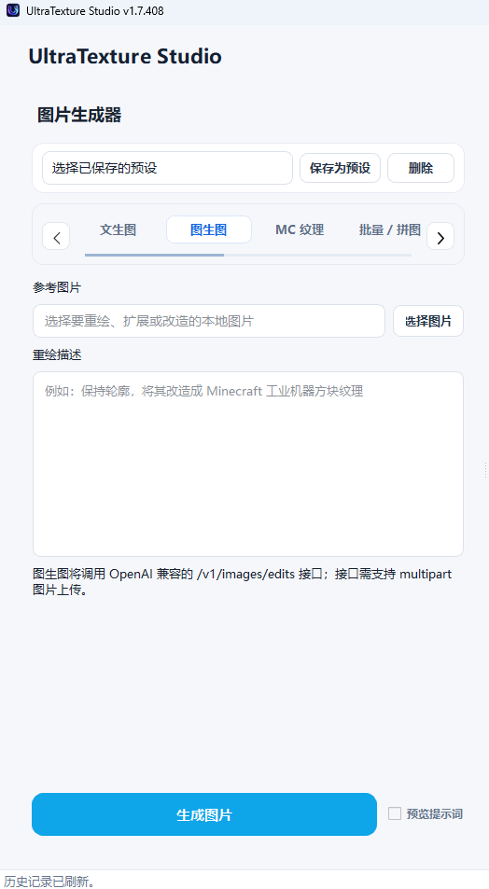
图 4 图生图界面：先选择参考图片，再填写重绘描述；底部仍使用统一的“生成图片”主操作。
图生图提示 不同服务商对 `/v1/images/edits`、multipart 上传和参考图格式的支持不同。若生成失败，请先确认 API Base URL、请求兼容模式和模型能力。

4. 工作模式说明

4.1 GEPA 图片生成
GEPA 图片生成是默认工作模式，提供文生图和图生图两种路径。它适合常规创意图、产品概念图、宣传素材和需要快速反复调整提示词的任务。
场景 | 推荐操作
快速概念图 | 使用 1K、1:1 或 16:9，先明确主体、场景与光线，再逐步增加材质和构图细节。
系列风格图 | 先保存一组参数为预设；每次只修改少量描述，使用预览对比模式观察差异。
图生图重绘 | 选择清晰的参考图，描述要保留或改动的元素；避免参考图含无法使用的敏感/版权内容。
高分辨率出图 | 先验证低分辨率，再选择更高档位；确认服务商支持对应尺寸和成本。

4.2 MinecraftTexture Expansion Pack V1
MC 纹理、批量/拼图、MC GUI 与本地模板改色统一由 MinecraftTexture Expansion Pack V1 提供。安装后请在设置 → 拓展中确认“已启用”，对应工作模式才会在主界面展示。
子模式 | 功能 | 输出
MC 纹理生成 | 16×16、32×32、64×64、128×128 像素输出；MC 风格提示词与严格模式。 | 标准 PNG 贴图
动态长贴图 | Frames 控制帧数，单帧为 x×x，最终高度为 x×Frames；可预览前 10 帧。 | 纵向帧序列 PNG
批量 / 5×5 拼图 | 一次 API 请求直出一张完整贴图板，可导入 1 - 25 条描述。 | 总览 PNG 与切片
MC GUI | 背包、熔炉、工作台、机器界面等结构化预制模板。 | 256×256 / 512×512 PNG
本地模板改色 | 在本机原版贴图上调整色相、光泽、矿石寄生密度与寄生石种。 | PNG，不调用 API

4.3 MC 原版风格严格模式
- 启用严格模式后，16×16 贴图最多 16 色，32×32 最多 32 色，64×64 最多 64 色，128×128 最多 128 色。
- 可使用内置原版调色板或从用户导入的 ZIP/文件夹风格包提取调色板。
- 生成后程序会量化颜色并输出严格校验结果，用于发现超出颜色数或调色板范围的像素。
- 严格模式用于提高资源包风格一致性，但不会改变上游模型本身的可控能力；复杂纹理可能需要反复调整提示词。

4.4 5×5 拼图与自动切片
- 拼图生成固定采用单次 API 请求直出一张 5×5 大图，不会逐张调用 25 次 API，从而控制 Token、费用和等待时间。
- 启用“生成后自动切片”后，软件会保留总览图，并将独立 PNG 保存到 `<输出目录>/slices/<贴图板名称>/`。
- MC 贴图可按最近邻方式规范化，并在需要时去除边缘连通的浅色背景，以便后续导入资源包。

4.5 本地模板改色（不调用 API）
- 先导入您本机 Minecraft/PCL 的 `textures/item` 与 `textures/block` 目录。导入后，贴图库会复制到本地拓展数据目录，后续不依赖原始游戏路径。
- 选择模板后，可调整色相、光泽和颜色选区。矿石类模板可调寄生密度，并在石头、深板岩、下界岩、末地石等寄生石种之间切换。
- 本地改色只处理本地 PNG，不调用模型 API、不消耗 Token；结果仍会保存到缓存和历史中。
贴图库说明 为避免公开再分发 Minecraft 原版资产，原版 PNG 不随公开拓展 ZIP 或安装包提供。请从您自己的本地 Minecraft 安装中导入；扩展更新时应保留已导入的 textures 文件夹。

4.6 Business Promotion Expansion Pack V1
海报和创意需求单属于 Business Promotion Expansion Pack V1。安装并启用后，主界面会出现对应工作模式，提供适用于宣传图、项目需求单和商业表达的策略模板。

5. 设置中心
点击右上角齿轮进入设置。设置窗口采用独立标签页和可横向滑动的导航，不改变正在编辑的主界面内容；打开设置时，主窗口会以低饱和毛玻璃覆盖保留当前上下文。
标签页 | 可配置内容 | 常用时机
API 与模型 | 原生/中转站 API 模式、API Key、Base URL、默认模型、图像模型过滤、MCP 端口与超时。 | 首次配置、切换服务商、MCP 异常时。
存储与服务 | 输出目录、代理、User-Agent、网络与本地服务相关选项。 | 修改保存位置、使用代理或解决 403 时。
费用与统计 | 余额令牌、换算比例、订阅统计、自动刷新、单位选择、快速计算器。 | 关注余额、成本、订阅或预算时。
外观与更新 | 浅色/深色/跟随系统主题、简体中文/English/跟随系统语言、OTA。 | 调整视觉与更新偏好时。
版本清理 / 系统修复 | 旧版本、补丁、预览缓存清理；核心资源、历史、MCP、OTA 检查。 | 磁盘空间不足、异常或升级后排查时。
拓展 | 扩展包下载、更新、导入、启用/禁用、版本与日志。 | 需要 MC、海报等专业模式时。

5.1 设置界面示例
API 与模型、存储与服务等设置采用紧凑分组。常用配置放在页面前部，避免在同一长表单中混入不相关的费用和更新项。
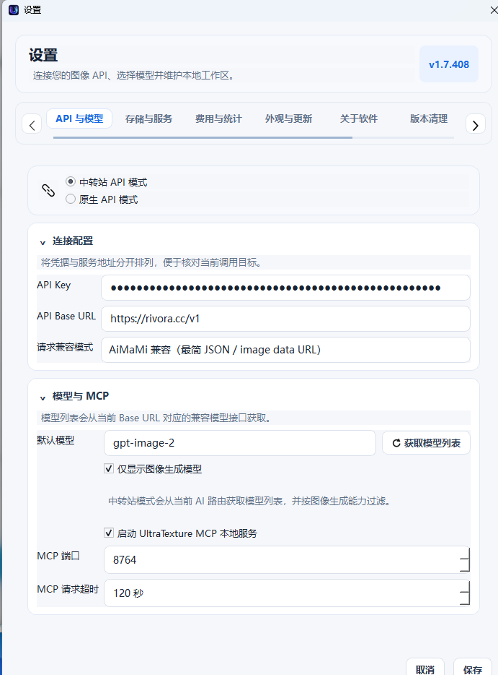  图 5 API 与模型：连接模式、Key、Base URL、默认模型、图像模型过滤和 MCP 参数。 | 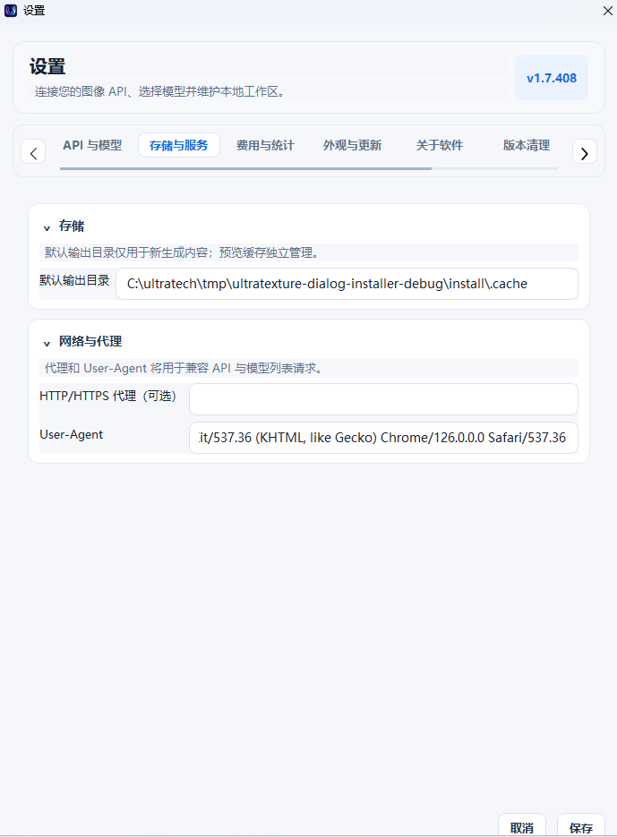  图 6 存储与服务：默认输出目录、代理和 User-Agent。

5.2 拓展管理界面示例
每个拓展包独立显示名称、版本、说明、启用状态、更新和更新日志。未安装或未启用的拓展不会开放对应工作模式入口。
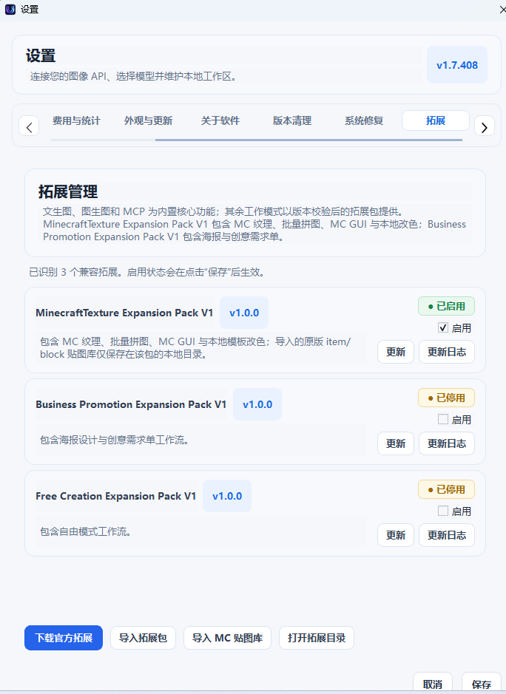
图 7 拓展管理：MinecraftTexture、Business Promotion 和 Free Creation 扩展包可单独启用、更新或查看日志。

5.3 主题与语言
- 主题可选择白天、黑夜或跟随系统；图标和空状态预览会随主题切换。
- 语言可选择简体中文、English 或跟随系统语言；切换后动态状态、菜单、输入框右键菜单和提示信息应同步更新。
- 如果界面局部仍显示旧语言，可关闭并重新打开对应设置页；若持续存在，使用“反馈 / 提交 Issue”附上版本和截图。

6. 钱包、订阅与费用统计
费用与统计功能用于帮助您了解 API 余额、历史 Token 使用和单张图片成本。所有展示单位均来自本地换算；实际扣费以 API 服务商账单为准。

6.1 余额服务配置
- 余额查询需要个人访问令牌（Bearer Token），不能用普通 `sk-...` 模型 API Key 替代。请在“费用与统计”中填写并保存。
- Rivora / new2api 钱包接口使用 `GET /api/user/self`，读取 `data.quota`；quota 本身是可用余额，不需要再减去 used_quota。
- Rivora / new2api 订阅接口使用 `GET /api/subscription/self`；sub2api 订阅进度使用 `GET /api/v1/subscriptions/progress`。软件会根据 API Base URL 和返回结构进行识别。
- 接口暂时不可用时，程序保留最近一次成功查询的余额快照，并标注离线状态，避免显示空值。

6.2 换算逻辑与三种单位
项目 | 换算规则 | 说明
钱包美元额度 | 钱包原生额度 ÷ 500000 | 钱包美元展示保留两位小数。
钱包人民币估值 | 钱包美元额度 ÷ 充值比例 | 充值比例的含义为“1 元 = X 钱包美元额度”，默认 X=5，可修改。
订阅人民币估值 | 按实际订阅花费与每日订阅额度换算 | 不沿用钱包充值比例，避免订阅价值被错误计算。
接口与手动订阅重复 | 每日额度相同即匹配锁定 | 匹配后只统计一份订阅，防止余额被重复相加。

显示位置 | 可选单位 | 作用
主面板今日合计 | 原生额度 / 钱包额度（$）/ 人民币（¥） | 钱包、订阅与合计同步按所选单位显示。
单图预览费用 | 原生额度 / 钱包额度（$）/ 人民币（¥） | 只有上游返回 usage 且本地有模型价格时显示实际成本。
余额快照 | 原始额度、美元等值、人民币等值 | 保存追溯数据，便于识别充值或异常变化。

6.3 自动刷新、预警与账本
- 余额默认每 60 秒在后台刷新一次；可在设置中关闭或调整为 30 - 3600 秒。刷新不会阻塞主窗口。
- 可设置余额预警阈值。低于阈值时，生成前会提示余额不足；收到 `insufficient_quota` 等上游错误后，应用会拦截后续付费生成，刷新余额后恢复。
- 本地账本记录图片、文本流的输入/输出/缓存 Token、MToken、美元成本、人民币成本与分组倍率。文本流请在结束后提交最终 usage，才能记录准确成本。
- 余额显著增加时，软件会记录为可能充值；这只是本地统计提示，仍建议以服务商账单为准。

7. MCP 本地服务与 Codex 协作
MCP 服务默认监听 `127.0.0.1:8765`。它由独立 companion 进程运行，避免生成网络服务阻塞桌面 GUI。设置中可随时修改开关、端口和请求超时，应用会在后台按状态机完成重配。
状态 | 含义 | 建议操作
● 绿色 | MCP 已连接/健康 | 可让 Codex 或兼容客户端调用生成、历史、成本等工具。
● 灰色 | 服务未连接或已关闭 | 在设置中检查 MCP 开关、端口与客户端配置。
● 红色 | 服务异常 | 使用系统修复检查端口和日志；确认没有其他程序占用端口。

7.1 可用接口与用途
接口 / 工具 | 用途
/health、/service_status | 获取本地服务版本、端口、健康状态、活动任务与容量。
/generate、/generate_texture | 发起通用图片或 MC 纹理生成；响应可包含预算估算。
/generate_batch、/generate_grid | 批量描述与单次直出的 5×5 拼图板。
/history/recent、get_history | 读取本机近期生成记录。
/account/balance、get_account_balance | 查询钱包或订阅余额及可用单位。
billing/estimate、billing/record、billing/advice | 估算用量、记录最终 usage、给出余额与生成预算建议。
/docs | 打开 Swagger / OpenAPI 接口文档。

MCP 使用建议 当端口或开关变更后，请等待状态灯恢复。若 Codex 未识别服务，先确认本机 MCP 连接配置引用的是当前端口，再打开 `/docs` 或执行 health 查询诊断。

8. 更新、清理与系统修复

8.1 OTA 更新
- 点击“检查更新”后，发现新版本时会直接弹出确认窗口；确认后自动进入下载、校验与安装交接，不需要再次点击更新。
- 更新过程采用后台状态机：检查、下载、哈希校验、补丁准备、完整 Setup 回退和安装交接均不会阻塞主窗口。
- 精确匹配来源版本时优先使用增量补丁；版本不匹配、补丁不可用或校验失败时，自动使用完整 Setup.exe 作为安全回退。
- 新版本安装前会请求旧版本正常退出；更新完成后由安装器启动新版本。

8.2 版本清理与预览缓存
- 设置 → 版本清理可扫描旧版本程序、历史补丁和预览缓存，并按文件名、大小、日期显示。
- “旧版本清理”和“预览缓存清理”是独立区域。清理预览缓存不会删除历史数据库，但历史条目可能失去本地缩略图。
- 清理前请确认保留 API 配置、网址、用户设置和重要生成文件；这些数据不应在常规清理中被删除。

8.3 系统修复
检查项 | 检查内容 | 修复方式
核心资源 | 程序资源、图标、必要运行文件 | 重新下载/覆盖安装或使用一键修复。
存储与历史 | AppData、SQLite 历史库、缓存目录是否可读写 | 修复目录权限或清理损坏缓存。
MCP | 端口监听、Bridge 进程、配置同步 | 停止后重启或更换端口。
OTA | 清单、下载目录、签名和补丁工作区 | 重新检查更新或清理失败下载。

9. 常见问题与排查
现象 | 可能原因 | 处理建议
点击生成无反应 | 未配置 Key、模式扩展未启用、参数校验失败或任务正在运行。 | 检查状态栏错误；确认 API、工作模式和“生成图片”按钮状态。
返回 403 / 被识别为爬虫 | 上游要求 User-Agent 或网关策略拦截。 | 在设置填写服务商要求的 User-Agent；确认文生图/图生图均使用同一配置。
模型列表为空 | Base URL 不兼容、令牌无权限、网络/代理失败或过滤过严。 | 先关闭仅图像过滤测试，再检查 Base URL、代理与服务商模型权限。
余额查询失败 | 个人访问令牌错误、余额接口路径不匹配、服务临时不可用。 | 使用 Bearer 个人令牌；确认 Rivora/new2api/sub2api 类型；查看离线快照。
余额数值不对 | 钱包充值比例与订阅实际花费混用，或手动订阅重复统计。 | 检查“1元=X钱包美元额度”；确认订阅已匹配锁定，只统计一次。
MC 模式没有入口 | MinecraftTexture Expansion Pack 未安装、未启用或版本不兼容。 | 到设置 → 拓展下载/导入并启用对应扩展。
本地改色不出图 | 未导入原版 item/block 贴图库或未选中素材。 | 导入本机 Minecraft/PCL 贴图库，重新选择模板与颜色参数。
MCP 显示红灯 | 端口冲突、Bridge 启动失败、连接配置端口旧。 | 使用系统修复；确认端口空闲；重启 MCP 并同步当前端口。
更新失败/窗口未响应 | 网络下载、校验或旧版文件占用。 | 等待状态栏完成；重启软件后重试；必要时下载完整 Setup 覆盖安装。

10. 使用建议与支持
- 首次接入新服务商时，先使用低分辨率、单张图片确认模型名、Base URL、User-Agent、账号余额和计费单位。
- 高成本任务（4K/8K、批量和复杂拼图）生成前请查看主面板余额、单图费用单位和预算建议。
- MC 本地改色适合在不消耗 Token 的情况下快速生产原版轮廓变体；需要全新构图时再使用 MC 纹理生成。
- 发现异常时，优先保留错误提示、日志时间、服务类型和复现步骤，再通过顶部“反馈 / 提交 Issue”发送。不要提交任何密钥或令牌。
说明书维护 本说明书对应 v1.7.408。后续版本若更新工作模式、MCP 接口、费用换算或拓展包行为，应同步更新本文档后再导出 PDF 归档。

